**Jhon Esteban Hernández Velasco**

**Título del proyecto:**

ChatBot basado en procesamiento de lenguaje natural para apoyar la interacción en el programa “Norte del Cauca Cómo Vamos”

**Introducción:**

En el contexto actual de la revolución impulsada por la inteligencia artificial, se ha producido una transformación significativa en la forma en que la sociedad se relaciona con la tecnología. Esta revolución ha sido posible gracias a la intersección entre la psicología cognitiva, la informática y los ChatBots, una herramienta de interacción emergente que está cambiando la dinámica de la comunicación entre humanos y máquinas. Además, desde sus inicios modestos hasta las aplicaciones avanzadas que se observan en la actualidad, los ChatBots han evolucionado en sintonía con los progresos tecnológicos, particularmente en el área del procesamiento de lenguaje natural (por sus siglas en inglés: NLP – Natural Language Processing). Esta amalgama de la psicología cognitiva, la informática y el NLP ha permitido a los ChatBots comprender y generar lenguaje humano de manera precisa. Esta habilidad los convierte en un enlace crucial entre la experiencia cognitiva humana y el poder de procesamiento de las máquinas.

En este nuevo panorama, la interacción humano-máquina ha sido alterada sustancialmente por los ChatBots, superando las barreras tradicionales de la comunicación y presentando nuevas oportunidades. Esta dinámica de comunicación no solo modifica la relación de las personas con la tecnología, sino que también está transformando la manera en que se abordan desafíos contemporáneos, como la democratización del acceso a la información y la participación comunitaria,

Desde los años 60, los ChatBots han evolucionado al tratar de entender y reproducir el lenguaje humano. "ELIZA" de Joseph Weizenbaum marcó el inicio, simulando ser un terapeuta con diálogos simples pero influyentes, abriendo camino para la investigación en inteligencia artificial y procesamiento del lenguaje.

Este progreso llevado a través de los años nos ha conducido a dos enfoques principales en la implementación de ChatBots: el enfoque determinista, que sigue reglas predefinidas, y el enfoque no determinista, que aprovecha modelos de lenguaje avanzados para adaptarse a contextos cambiantes y proporcionar respuestas contextualmente relevantes. Estos enfoques abren la puerta a interacciones más naturales y satisfactorias entre humanos y máquinas, generando un diálogo fluido que simula la comunicación humana y eleva la utilidad de estas herramientas en diversas aplicaciones.

En el contexto actual, los ChatBots se usan en diferentes ámbitos de nuestra vida diaria. Desde ofrecer asistencia al cliente en línea hasta brindar recomendaciones personalizadas en aplicaciones de compras virtuales, su utilidad abarca una amplia gama de sectores. Ejemplos icónicos como Alexa, desarrollado por Amazon; Siri, desarrollado por Apple, y ChatGPT, desarrollado por OpenAI, ejemplifican el impacto significativo que estos sistemas han tenido en la interacción con la tecnología y cómo han acercado aún más la inteligencia artificial a nuestras vidas. A medida que los ChatBots continúan evolucionando y desarrollándose, es crucial comprender su contexto técnico y sociocultural para apreciar su impacto y potencial en nuestra sociedad.

El enfoque de esta investigación se sitúa en un ámbito en continua transformación: la interacción entre los ChatBots y como a su vez pueden ser integrados en el programa "Norte del Cauca Cómo Vamos". Este programa, de carácter interinstitucional y privado, tiene como objetivo fundamental el monitoreo y evaluación de la calidad de vida en los municipios de Guachené, Puerto Tejada y Santander de Quilichao. Inspirada en el exitoso modelo de control ciudadano del programa "Bogotá Cómo Vamos", esta iniciativa reúne a más de 150 socios y pretende contribuir al desarrollo de gobiernos locales eficaces y abiertos, así como a la formación de gobiernos locales mejor informados y más responsables. y ciudadanos participantes mejor informados para lograr sus objetivos, el programa adopta un enfoque doble para evaluar la calidad de vida. Por un lado, se apuesta por la dimensión objetiva, que incluye medidas de bienestar culturalmente relevantes y que pueden ser verificadas a través del Informe de Calidad de Vida. Por otro lado, se centra en la dimensión subjetiva y prioriza las opiniones de los ciudadanos sobre su satisfacción con los bienes y servicios que ofrece la ciudad como parte de la Encuesta de Percepción Ciudadana. Esta evaluación no sólo permite un seguimiento cercano de los planes de desarrollo comunitario, sino que también sirve como punto de referencia para formar coaliciones e influir en políticas destinadas a mejorar la calidad de vida en la región. En este contexto, este trabajo examina la potencial sinergia entre los avances en ChatBots y el programa “Norte del Cauca Cómo Vamos”, con el objetivo de brindar una solución innovadora que democratice el acceso a la información y empodere a la comunidad local para tomar decisiones informadas. decisiones para el progreso sostenible y justo de la región.

En el panorama de la innovación tecnológica, los ChatBots han surgido como una solución interesante y prometedora a diversos problemas de interacción hombre-maquina. Sin embargo, al considerar la aplicación específica del programa "Norte del Cauca como Vamos", surgen desafíos singulares. El programa se centra en la recopilación de datos a través de encuestas de población y aborda una pregunta clave: cómo garantizar de manera efectiva que las comunidades puedan acceder y aprender de la gran cantidad de información sobre sus regiones. En este contexto, el uso de ChatBots se consideró una posible respuesta.

Se puede además señalar que uno de los problemas del programa "Norte del Cauca como Vamos" es la complejidad de los datos. La gran cantidad de información obtenida a través de encuestas de población puede resultar abrumadora para los residentes locales. Las estadísticas, las tendencias y los análisis pueden parecer confusos e intimidantes para quienes no tienen experiencia en la interpretación de datos. Además, la variedad de temas cubiertos puede crear confusión y dificultar la comprensión completa de la información. Esta complejidad de datos puede obstaculizar la participación activa de la comunidad y limitar su capacidad para tomar decisiones informadas sobre el desarrollo de su región.

Otro reto que enfrenta el programa radica en las barreras lingüísticas y la comunicación efectiva. La población local puede estar compuesta por personas con diversos niveles de educación y dominio del lenguaje. Los informes y análisis técnicos pueden contener terminología compleja y jerga especializada y no sea fácilmente comprensible para todos. Las barreras lingüísticas pueden dificultar la participación equitativa de la comunidad y limitar la difusión de información clave. Aquí es donde los ChatBots pueden entrar en juego como facilitadores de la comunicación, pero se debe abordar la capacidad de estos sistemas para comprender y responder a las diferentes formas de expresión y comprensión lingüística.

Frente a la complejidad de los datos y la necesidad de simplificar la información, la implementación de un ChatBots con capacidades de resumen y visualización de datos podría ser una solución viable. Este ChatBots podría analizar los datos recopilados y presentarlos de manera clara y concisa, utilizando gráficos para hacer más entendible la información. Al transformar datos crudos en información visualmente atractiva y fácilmente comprensible al usuario actuando como un medio de comunicación entre el programa y la comunidad. Al mismo tiempo podemos hablar de como esta brecha al hacerse mas corta, podemos hablar de que si se implementa el ChatBot con capacidades de simplificación del lenguaje y adaptación al nivel de comprensión de los usuarios. Este ChatBot podría analizar los patrones de lenguaje y las preferencias de comunicación de la comunidad, ofreciendo respuestas en un estilo más claro y accesible al emplear técnicas de procesamiento de lenguaje natural, el ChatBot podría reestructurar las respuestas complejas en un formato más sencillo, eliminando la jerga técnica y utilizando vocabulario familiar para la población local. Esta adaptación al nivel de comprensión de los usuarios reduciría la brecha lingüística y facilitaría la asimilación de la información, permitiendo que un público más amplio participe en el diálogo y toma de decisiones.

La personalización y adaptabilidad podrían verse mejoradas con un aprendizaje continuo además de contar con retroalimentación de usuarios. Este ChatBots podría interactuar con la comunidad de manera constante, captando sus necesidades cambiantes y mejorando sus respuestas con el tiempo. La integración de algoritmos de aprendizaje automático permitiría al ChatBots ajustarse a las preferencias individuales y colectivas de la comunidad, brindando respuestas más relevantes y satisfactorias. Esta adaptabilidad aumentaría la percepción de utilidad y confiabilidad del ChatBot, fortaleciendo su impacto en la participación y el desarrollo. Por sobre todo se querrá que el ChatBot pueda democratizar el acceso a la información y empoderar a la comunidad en la toma de decisiones informadas. A medida que esta investigación se sumerge en los fundamentos técnicos y conceptuales de los ChatBot, también se enfoca en su capacidad para transformar el compromiso ciudadano y catalizar el desarrollo local.

**Definición del problema:**

El programa “Norte del Cauca como Vamos” se encuentra frente a un desafío fundamental en su misión de promover la participación ciudadana informada y monitorear efectivamente la calidad de vida en la región. Aunque el programa ha logrado recopilar una gran cantidad de datos a través de encuestas de población, surge una pregunta importante sobre cómo las comunidades locales pueden acceder y comprender esta información. Los datos, con su diversidad y complejidad, se están convirtiendo en un recurso valioso que, lamentablemente, no está siendo utilizado eficazmente por los ciudadanos que quieren comprender su entorno y tomar decisiones informadas y con determinación lúcida.

La plataforma actual del programa no proporciona una forma eficiente para que los ciudadanos interactúen con los datos recopilados. La complejidad de la información y la falta de una interfaz fácil de usar dificultan que los usuarios encuentren respuestas exactas a sus preguntas. Esto crea una brecha de comunicación entre el programa y la comunidad, lo que limita el impacto potencial del programa para mejorar la calidad de vida en el área. La falta de una herramienta que respalde los conocimientos y el acceso a los datos crea obstáculos para la participación activa de las personas en la toma de decisiones que afectan a sus comunidades.

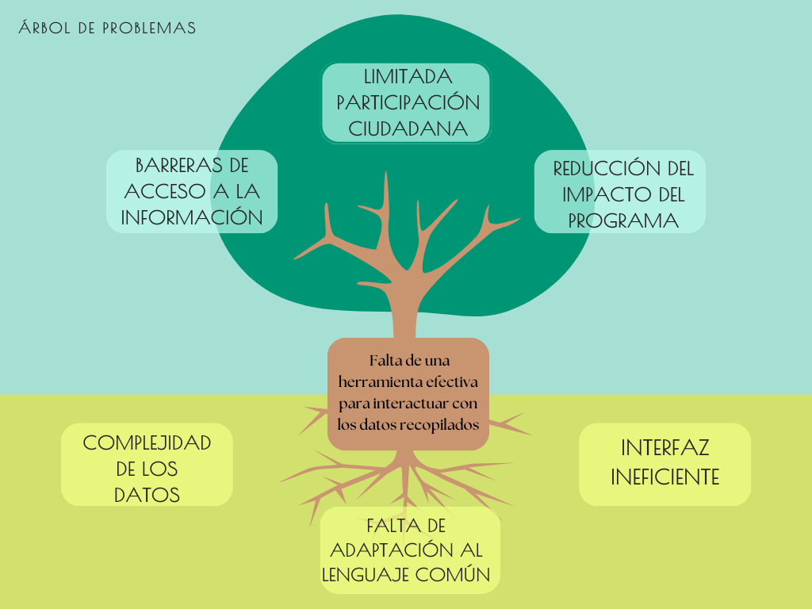

**Efectos:**

* Barreras de Acceso a la Información: La falta de una interfaz amigable y accesible para interactuar con los datos obstaculiza la posibilidad de que los ciudadanos obtengan información relevante sobre su región, lo que impide que estén informados y empoderados para tomar decisiones informadas.
* Limitada Participación Ciudadana: La falta de accesibilidad a la información restringe la capacidad de los ciudadanos para participar activamente en la toma de decisiones informadas relacionadas con el desarrollo y la situación de la región.
* Reducción del Impacto del Programa: La incapacidad de presentar los datos de manera efectiva a la comunidad limita el impacto y la relevancia del programa "Norte del Cauca como Vamos", ya que no logra involucrar y comprometer a los ciudadanos de manera significativa.

**Causas:**

* Complejidad de los Datos: La información recopilada puede ser técnica y compleja, lo que dificulta su comprensión por parte de los ciudadanos sin conocimientos especializados.
* Falta de Adaptación al Lenguaje Común: La información puede estar siendo presentada utilizando un lenguaje técnico o poco familiar para la comunidad. La falta de adaptación de la información al lenguaje común y cotidiano de los ciudadanos puede dificultar su comprensión, creando un obstáculo para acceder a los datos de manera efectiva.
* Interfaz Ineficiente: La plataforma actual del programa carece de una interfaz amigable y eficiente que permita a los ciudadanos navegar fácilmente por los datos y obtener

**Justificación:**

La evolución constante de la tecnología y la proliferación de la inteligencia artificial han transformado la manera en que interactuamos con el entorno digital y accedemos a la información. En este contexto, el programa "Norte del Cauca como Vamos" se presenta como un valioso esfuerzo para recopilar datos mediante encuestas ciudadanas con el objetivo de comprender y mejorar la región. Sin embargo, la abundancia de información recopilada y la complejidad de los datos plantean un desafío significativo: ¿cómo lograr que esta información sea accesible y comprensible para la población local de manera efectiva

La justificación de este problema se fundamenta en la importancia de brindar a los ciudadanos una vía de acceso y comprensión más sencilla y directa a los datos recopilados. La tecnología de procesamiento de lenguaje natural (NLP) y, más específicamente, el desarrollo de un ChatBot se presenta como una solución prometedora para abordar esta problemática. El desarrollo de un ChatBot capaz de interpretar y responder a las preguntas y solicitudes de los usuarios en lenguaje natural podría ser un medio efectivo para hacer que la información sea más accesible y utilizable para la comunidad. Se apoya en la noción de que un ChatBot adecuadamente diseñado y entrenado puede tener un impacto positivo en la participación comunitaria y en la toma de decisiones informadas. Al facilitar la comprensión de la información recopilada, el ChatBot puede permitir a los ciudadanos tener un mayor conocimiento de su entorno y, por ende, contribuir al desarrollo sostenible y equitativo de la región. Además, la implementación exitosa de un ChatBot en el programa "Norte del Cauca como Vamos" podría sentar un precedente para la adopción de soluciones similares en otros contextos de desarrollo local y participación ciudadana.

**Objetivo general:**

Desarrollar un ChatBot basado en procesamiento de lenguaje natural específicamente para el programa “Norte del Cauca Como Vamos” para simular una conversación humana, siendo capaz de brindar información relevante, resolver consultas o tareas específicas.

**Objetivos Específicos:**

1. Analizar las tecnologías usadas para el procesamiento de lenguaje natural.
2. Diseñar un ChatBot, para el programa “Norte del Cauca Como Vamos”.
3. Desarrollar un modelo de procesamiento de lenguaje natural (NLP) que sea capaz de interpretar preguntas y proporcionar respuesta a los usuarios.
4. Probar el ChatBot con usuarios reales para medir su eficacia en términos de precisión, comprensión y satisfacción del usuario.

**Solución del Proyecto:**

El ChatBot desarrollado para el programa 'Norte del Cauca Cómo Vamos' representa una innovadora solución que tiene como objetivo facilitar el acceso y comprensión de la información recopilada a través de encuestas en la región. Este ChatBot actúa como un asistente virtual interactivo que brinda a los ciudadanos la capacidad de explorar y acceder a información relevante sobre la región

de manera intuitiva y eficiente. Mediante una interfaz amigable y adaptable, los usuarios podrán hacer preguntas en lenguaje natural y recibir respuestas precisas y coherentes en tiempo real.

El ChatBot se basa en técnicas avanzadas de procesamiento de lenguaje natural, lo que le permite comprender una variedad de consultas y adaptarse a diferentes formas de preguntar sobre diversos aspectos que se recopilen en el programa. Además, su capacidad de aprendizaje continuo le permite mantenerse actualizado con la información más reciente y relevante.

Esta solución no solo brinda un acceso más sencillo a la información, sino que también empodera a la comunidad al poner a su disposición una herramienta de consulta y análisis. Facilita la toma de decisiones informadas al proporcionar datos y perspectivas que contribuyen a una comprensión más completa del progreso y los desafíos en el Norte del Cauca. En última instancia, el ChatBot se convierte en un recurso valioso que fomenta la participación ciudadana y contribuye al desarrollo continuo de la región al poner la información al alcance de todos de manera efectiva y amigable.

**Referencias**

1. Arimetrics. “Qué es Chatbot”. Arimetrics. Accedido el 23 de agosto de 2023. [En línea]. Disponible: <https://www.arimetrics.com/glosario-digital/chatbot>
2. IBM. “¿Qué es un chatbot?” IBM - Deutschland | IBM. Accedido el 23 de agosto de 2023. [En línea]. Disponible: [https://www.ibm.com/es-es/topics/chatbots](https://www.ibm.com/es-es/topics/chatbots#:~:text=el%20siguiente%20paso-,%C2%BFQu%C3%A9%20es%20un%20chatbot?,preguntas,%20simulando%20la%20conversaci%C3%B3n%20humana.) [https://www.ibm.com/es-es/topics/chatbots#](https://www.ibm.com/es-es/topics/chatbots%23)
3. Diccionario de la lengua española. “bot | Diccionario de la lengua española”. «Diccionario de la lengua española» - Edición del Tricentenario. Accedido el 29 de agosto de 2023. [En línea]. Disponible: <https://dle.rae.es/bot>
4. J. M. Rodríguez, H. Merlino y E. Fernández, “Comportamiento Adaptable de Chatbots Dependiente del Contexto”, *Revista latinoamericana de ingeniería de softw.*, vol. 2, n.º 2, p. 22, 2014. Accedido el 26 de agosto de 2023. [En línea]. Disponible: <http://revistas.unla.edu.ar/software/article/view/82>
5. P. Herrero-Diz y D. Varona-Aramburu, «Uso de chatbots para automatizar la información en los medios españoles», Profesional de la información, vol. 27, n.º 4, pp. 742–749, jul. 2018.. [En línea]. Disponible: <https://revista.profesionaldelainformacion.com/index.php/EPI/article/view/epi.2018.jul.03>